Периодические издания библиотеки
филиала ФГБОУ ВО «УдГУ» в г. Воткинске
на 2 -е полугодие 2022 года
- Российская газета
- ELLE DECORATION (Эль Декорейшн)
- IT MANAGER/Администратор информационных технологий
- SALON-Interior
- Архитектура, Строительство, Дизайн.
- Бурение и нефть
- Бюллетень Верховного Суда Российской Федерации
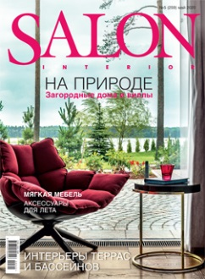
- Вопросы литературы
- Вопросы психологии
- Гражданское право
- Деньги и кредит
- Иностранные языки в школе
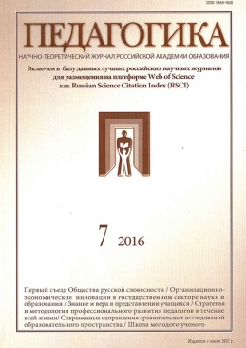
- Информационные технологии и вычислительные системы
- Мир русского слова
- Начальное образование
- Начальная школа
- Нефть. Газ. Новации
- Нефтяное хозяйство
- Основы безопасности жизнедеятельности
- Российский следователь
- Педагогика
- Родина
- Русская речь
- Собрание законодательства Российской Федерации
- Социальное обслуживание
- Физкультура и спорт
- Финансовый вестник: финансы, налоги, страхование,
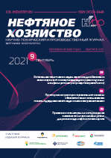
бухгалтерский учет

